자료배포 : 2024.10.22

보도요청 : 배포 이후

자료문의 : 김예지 대리 (02 410 0411) / 남예주 과장 (9089) / 장진혁 과장 (0429)

**온라인팜 ‘HMP몰’에 부광약품-익수제약 영업·마케팅 계약 체결**

**HMP몰, 국내 1위 의약품 온라인 전자상거래몰…약 17만개 제품 판매 중**

**180여개 제약사 및 도매업체 입점…전국 2만 3000여개 약국 네트워크 갖춰**

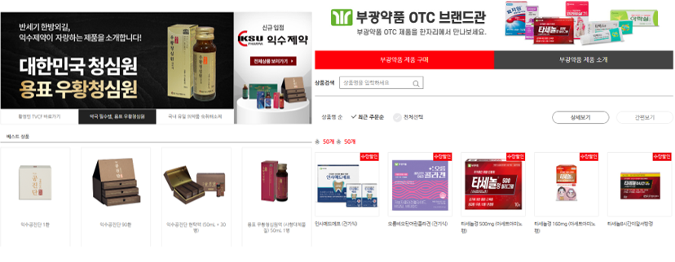**부광약품∙익수제약 대표 제품 73개 품목 추가 입점…효율적 구매 환경 제공**

**<사진> HMP몰 브랜드관에 입점된 익수제약과 부광약품의 대표 제품**

토탈 헬스케어 유통 전문기업 온라인팜(한미사이언스 계열사)이 운영하는 약사 전용 유통 플랫폼 ‘HMP몰’에 부광약품과 익수제약 제품 73종이 추가로 입점된다.

HMP몰은 국내 1위 의약품 온라인 전자상거래몰로, 현재 한미약품이 생산하는 제품 외에도 180여개의 도매업체가 입점돼 있으며 17만여 개에 달하는 제품을 판매하고 있다. 2만 3000여개 약국과 200여명의 영업·마케팅 인력 네트워크를 갖추고 있어 국내 최대 규모의 온∙오프라인 의약품 거래 플랫폼으로 자리매김하고 있다.

온라인팜은 최근 부광약품, 익수제약과 영업·마케팅 계약을 체결하고, HMP몰 판매를 시작한다고 22일 밝혔다. 이번 계약에 따라 부광약품과 익수제약은 HMP몰과 네트워크를 맺고 있는 2만 3000여개 약국을 대상으로 자사 제품의 판매 기회를 확장해 나갈 수 있게 됐다.

올해 초 HMP몰에 첫 입점을 시작한 부광약품은 지난 7월 자체 브랜드관을 오픈한 바 있으며, 현재 부광약품이 판매하는 전 품목을 입점시켰다. 주요 품목은 ▲타세놀류 ▲타세놀키즈 ▲코리투살 ▲아락실큐 등 52개 제품이다.

익수제약은 지난 10일 HMP몰에 입점해 ▲용표 우황청심원 ▲익수 공진단 ▲하루력액 등 총 21개 품목을 판매하고 있다. 용표 우황청심원과 익수 공진단은 경쟁 제약사 제품 보다 저렴한 가격으로 약국에 공급한다.

두 제약사는 제품 구매 약사를 대상으로 다양한 이벤트도 진행 중이다. 부광약품은 타세놀류, 코리투살, 아락실큐 제품을 비롯해 신제품 메가브레이논과 오름비오틴어린콜라겐의 할인 혜택을 제공하며, 익수제약 또한 약국 회원을 대상으로 입점 기념 프로모션을 기획하고 있다.

온라인팜은 HMP몰 제약사 브랜드관을 통해 2만 3000여개 약국들에게 국내 제약사의 OTC 제품의 특장점 및 우수성을 플랫폼 기반 하에 홍보하고, 전국 200여명의 전문 영업∙마케팅 조직을 통해 브랜드관 참여 제약사의 각종 OTC 제품의 판매촉진을 위한 다양한 활동들을 지속적으로 확대 및 브랜드관 서비스를 강화해 나갈 예정이다.

온라인팜 관계자는 “부광약품과 익수제약의 영업·마케팅 계약 체결로 약사 회원들에게 더욱 다양하고 경쟁력 있는 제품을 제공할 수 있게 됐다”며 “HMP몰은 앞으로도 제약사들과의 협력을 통해 약사들이 필요한 의약품을 효율적으로 구매할 수 있는 환경을 구축해 나갈 것”이라고 말했다.

**<끝>**